東京三栄会の皆様へ

「お酒を楽しむ会」申込終了のお知らせ

応募者多数に就き、只今を持ちまして
申込み終了とさせて頂きます。

たくさんのお申し込を頂きありがとうございました。
また次回「お酒を楽しむ会」へのご参加をお待ちしております。

当選された方には、メールにて
実施案内をお送りさせて頂きます。
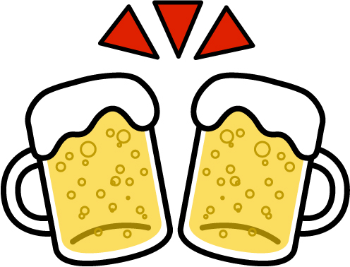

東京三栄会文化交流委員会

東京三栄会の皆さんへ

